http://www.bit.edu.cn/images/2013zzgb/logo.jpg

高校科研实验室网站

财务相关规定和标准

项目组 ： FishTouchers

小组成员： 张 歆 1120161967

刘 硕 1120161950

张嘉熙 1120161966

何祎君 1120161942

彭青峰 1120161957

潘恋军 1120161955

庞治宇 1120161956

张嘉诚 1120161965

2019年9月11日星期三

文档修订

|  |  |  |  |
| --- | --- | --- | --- |
| **版本** | **日期** | **更改人** | **描述** |
| 1.0 | 2019/9/2 | 刘硕 | 初始化文档，编写相关规定和标准 |
| 1.1 | 2019/9/7 | 刘硕 | 增加财务申请报表 |
| 1.2 | 2019/9/11 | 刘硕 | 添加财务费用申报流程图 |
|  |  |  |  |
|  |  |  |  |
|  |  |  |  |
|  |  |  |  |
|  |  |  |  |

# 财务统计时间节点

规定统计资金收入和支出的时间节点为从8月23日12:00至9月11日23:00，财务决算中只统计这段时间中的收入和支出

# 财务支出执行流程

在项目资金预算文档中每笔预算的经办人负责申请，申请资金需要填写《费用申请表》。资金审批人为直接上级（组长）张歆；资金核准人为刘硕，负责记录每笔资金支出。若资金审批和核准均通过，收款人签字即可下发资金；若资金审批或核准未通过，不予下发资金。财务费用申报流程图如下：

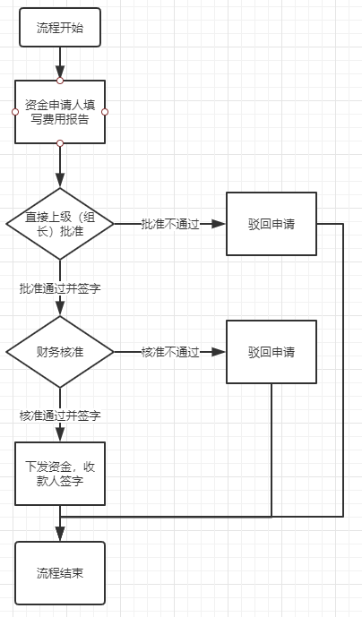

图表 1 费用申报流程图

《费用申请表》填写示例截图如下：

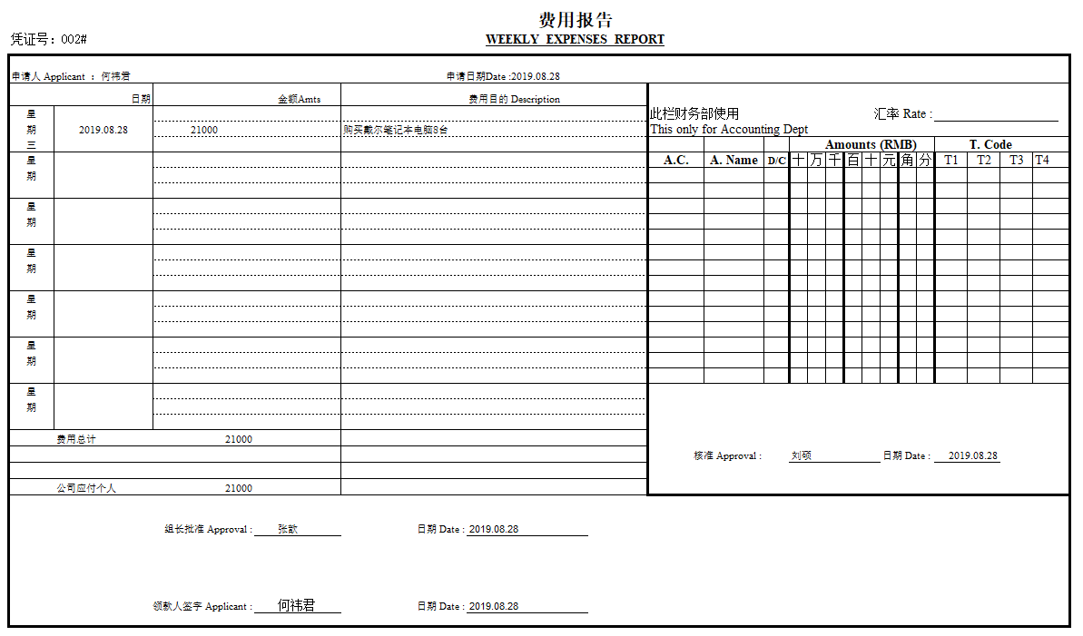

图表 2 费用申请表示例

# 财务预算变更流程

对于超出预算的部分，材料费、测试化验加工费、燃料动力费、出版/文献/信息传播/知识产权事务费等四个科目在实施中按一类管理；劳务费、专家咨询费、会议费/差旅费/国际合作交流费、其他支出等四个科目在实施中按一类管理。预算可在一类内进行调整，需要经办人提交额外预算的申请，而后财务负责人刘硕先确认并报批给组长，由组长张歆最终确认并批准额外的资金预算。

对于未在预算中设立的款项，如需增加款项，需要每个部门的负责人提交特别申请，由财务负责人刘硕先进行确认并报批给组长，由组长张歆最终确认并增设新的预算款项。